**Trabalho Arquitetura de Software**

**Projeto de Arquitetura de Software**

Discentes :

Eduardo Emilio dos Santos RA : 124501

Rold Lorenzo Silveira Pereira RA: 126607

William Davi Santos Vernaschi RA: 123693

# **Descrição do projeto de software em Desenvolvimento**

O software “TicketRu” é um sistema online de compra, venda e gerenciamento dos tickets para acesso ao RU. O propósito do software é oferecer mais agilidade para os clientes do RU e para gerenciamento dos tickets e da quantidade de pessoas que os possuem para administradores e funcionários da UEM.

# **Documento de Requisitos do software em desenvolvimento**

Documento em anexo

# **Documento de Análise do software em desenvolvimento;**

Documento em anexo

# **Descrição da equipe de projeto, destacando os integrantes e as funcionalidades atribuídas a cada um;**

Eduardo Emilio : Responsável por fazer o diagrama de sequência em relação a compra de tickets, bem como o auxílio nas escolhas do projeto e construção dos diagramas de classe e componentes.

Rold Lorenzo : Responsável por fazer o diagrama de sequência em relação aos relatórios, bem como o auxílio nas escolhas do projeto e construção dos diagramas de classe e componentes.

William Davi : Responsável por fazer o diagrama de sequência em relação ao cadastro de usuários, bem como o auxílio nas escolhas do projeto e construção dos diagramas de classe e componentes.

# **Projeto de Arquitetura de Software: Diagramas**

* 1. Diagrama de Classes

O diagrama de classes

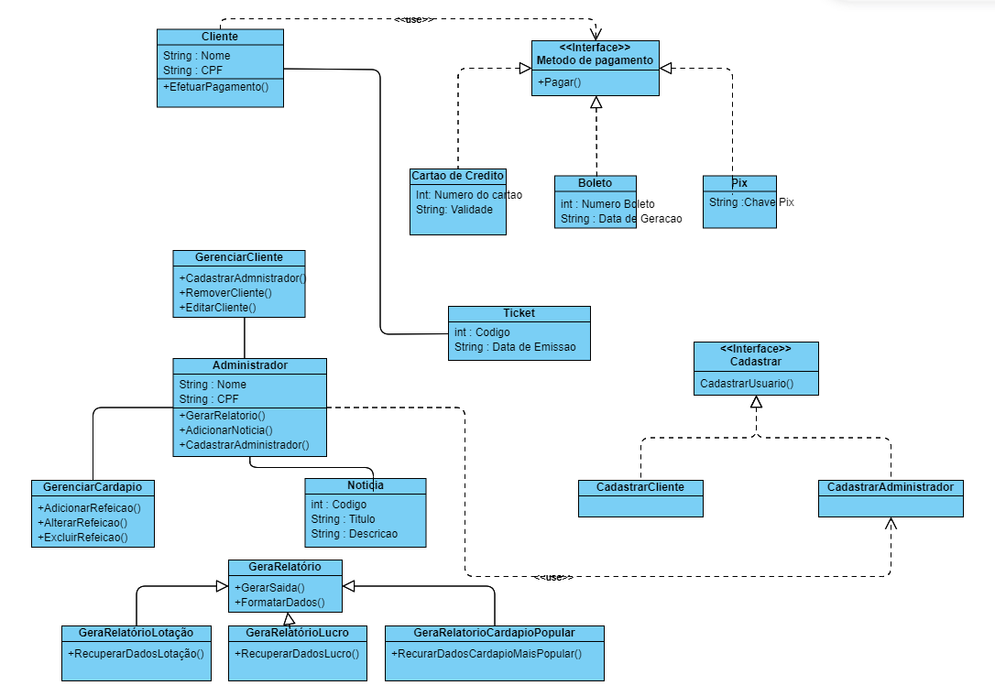

* 1. Diagrama de Componentes

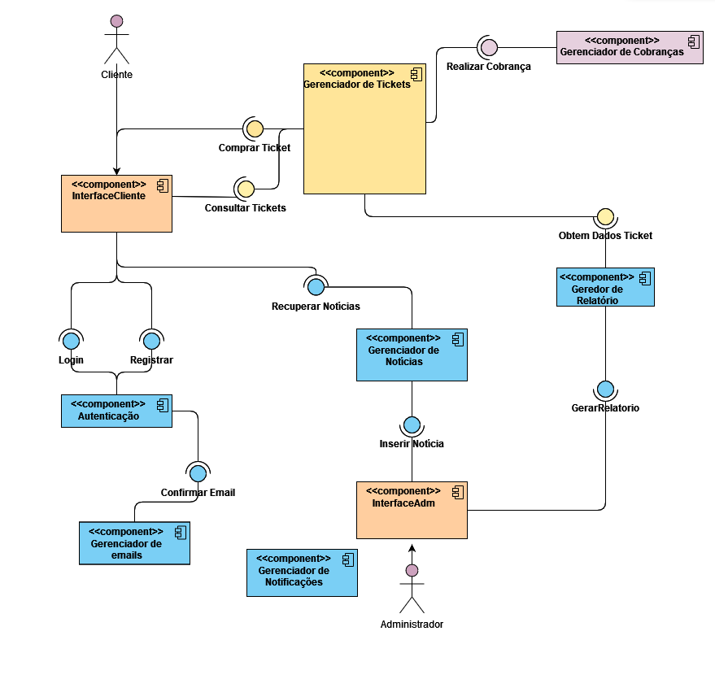

* 1. Diagrama de Sequência

Umas das principais funcionalidade do sistema é o de cadastro de novos clientes, tal funcionalidade é expressa pelo diagrama de sequência abaixo:

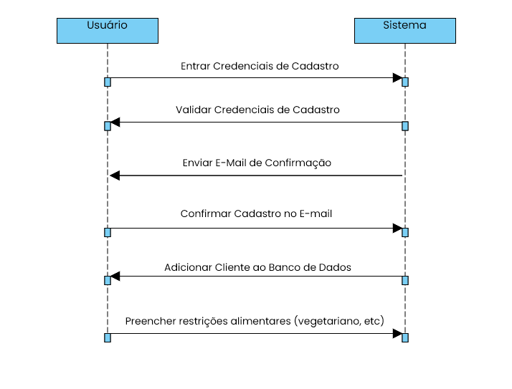

Neste diagrama o usuário deve fornecer ao sistema as credenciais de cadastro e recebe de volta a validação junto com o email de confirmação, depois de confirmar o email seus dados são adicionados ao banco de dados, após isso ele deve inserir suas restrições alimentares

Outra funcionalidade do sistema é a compra de tickets pelo usuário, tal funcionalidade é expressa pelo diagrama de sequência abaixo:

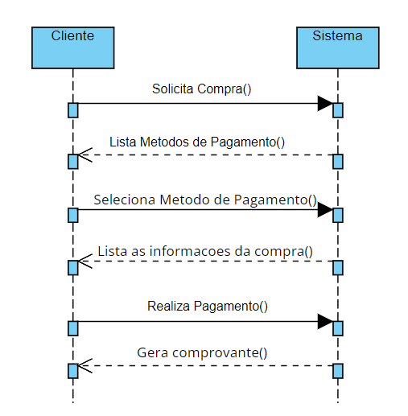

Neste diagrama, o cliente primeiramente solicita a compra de tickets, escolhendo a quantidade desejada, o sistema então devolve uma lista com os métodos de pagamentos disponíveis, o cliente por sua vez seleciona o método desejado e recebe de volta às informações da compra. Após a realização do pagamento por parte do cliente o sistema retorna o comprovante da compra.

Outra funcionalidade do sistema é a geração de relatórios sobre a lotação, lucro, entre outros para os usuários administradores. Tal funcionalidade é expressa pelo diagrama de sequência abaixo: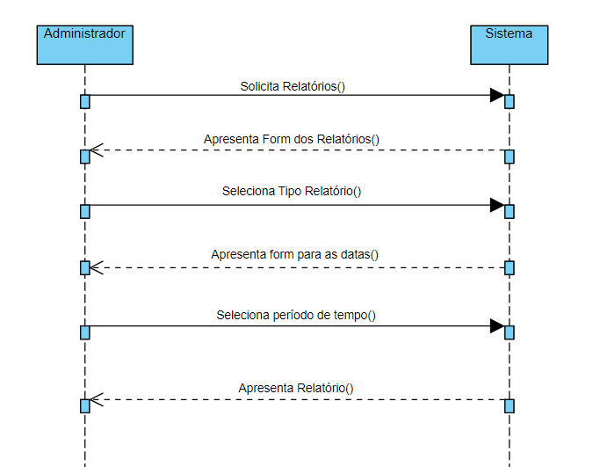

# 

Para gerar os relatórios, o usuário administdor deve requisitar a geração de relatórios e preencher quais serão os relatórios desejados, como lotação, lucro, dia da semana mais movimentado, etc. Após isso, o usuário deve selecionar o período de tempo que o relatório deve considerar. O sistema apresenta o(s) relatório(s) selecionado(s).

# **Tecnologias a serem utilizadas e justificativas de escolha.**

Um padrão de projeto utilizado foi o padrão template, nas classes GerarRelatório. Como o app será implementado na web, a linguagem escolhida foi JS, usando o framework NODE.JS. Pelo mesmo motivo, foi usado o padrão de arquitetura cliente-servidor, já que é ideal para aplicativos web e que possuem transações (o usuário faz requisições para servidopara realizar as compras).